* 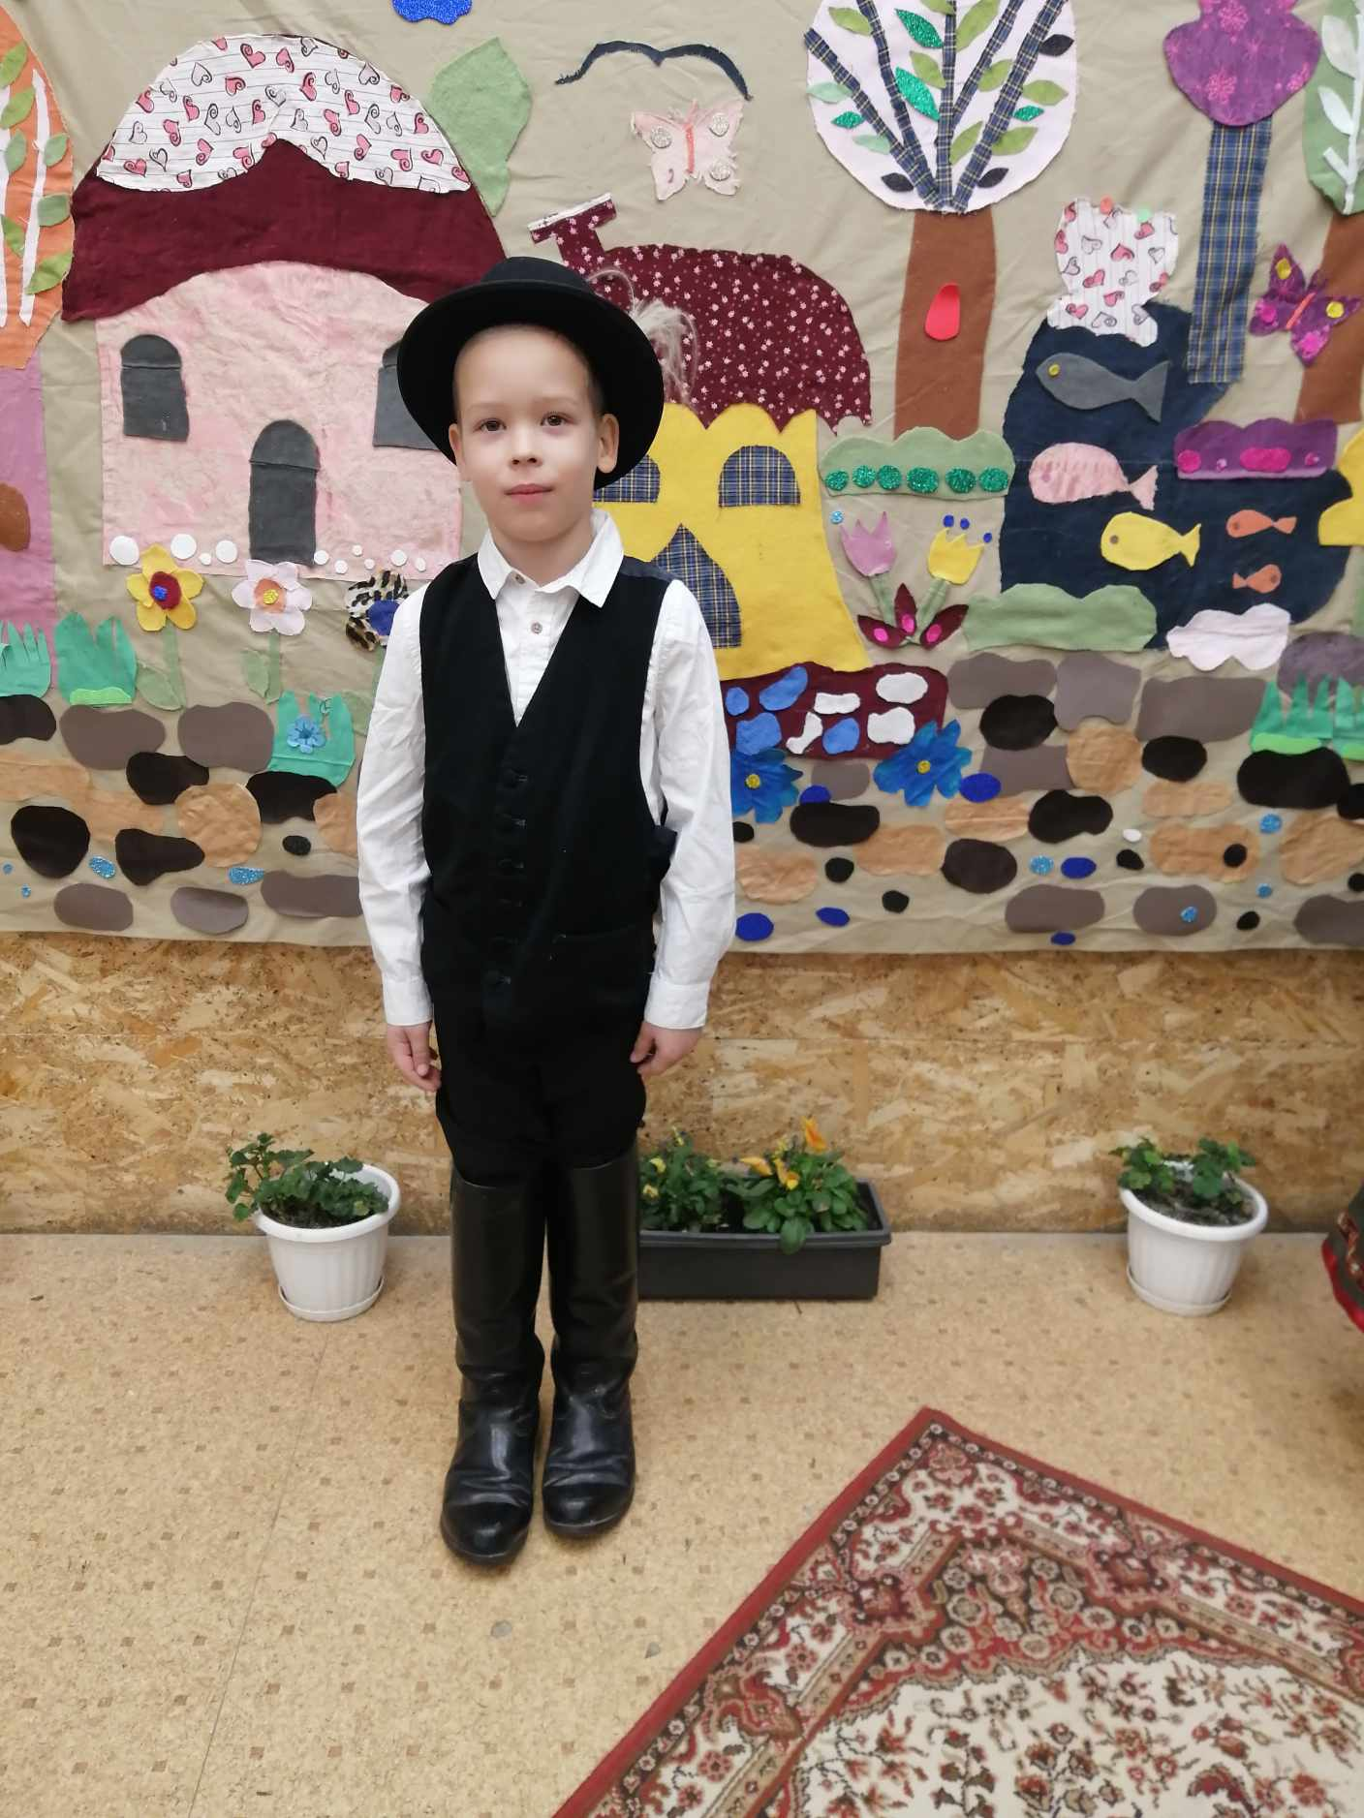 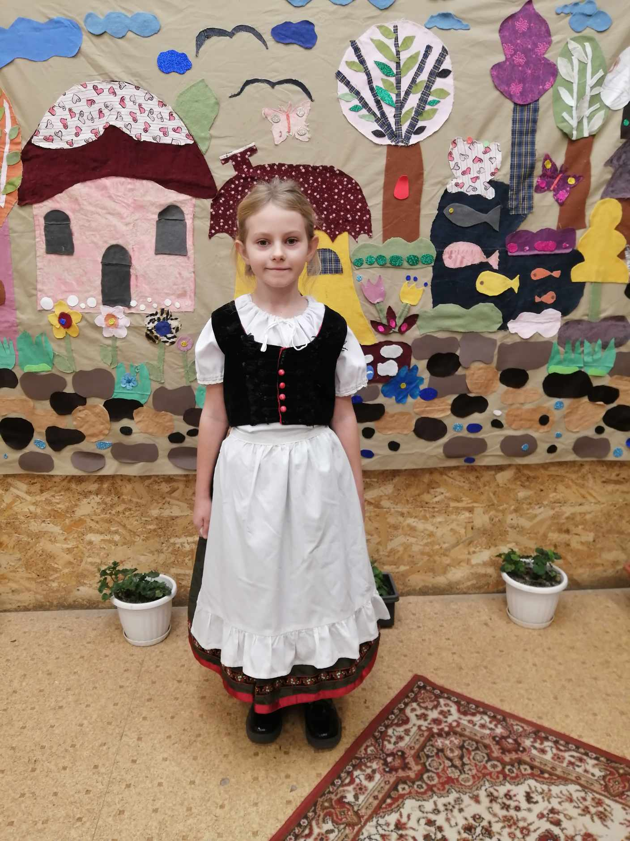 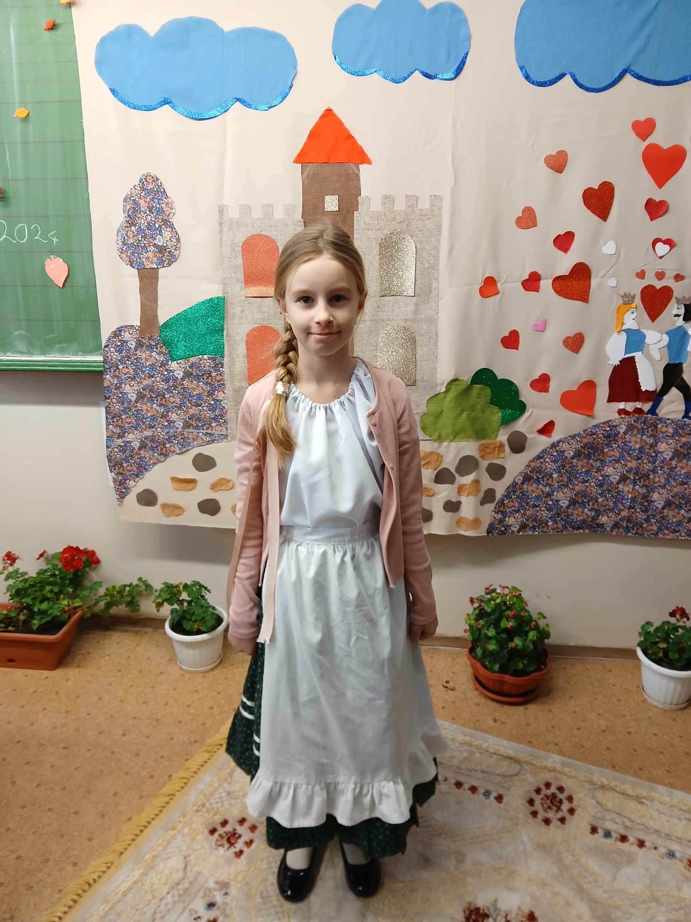 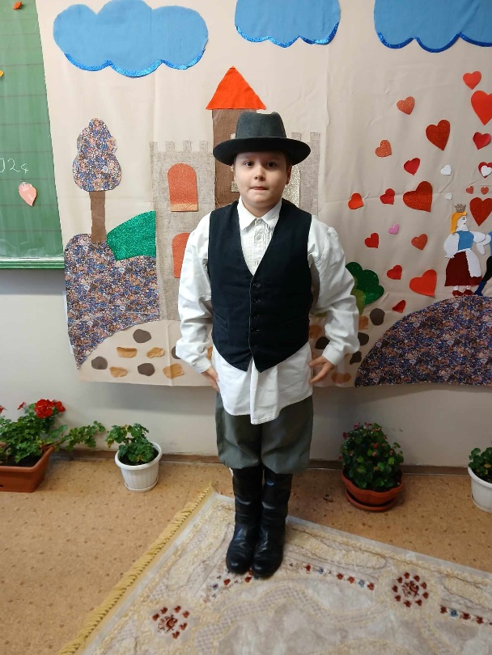

**Berettyóújfalui Tankerületi Mesemondó Verseny**

**Bodnár István 1. o.,**

**Hajdú Olívia 2. o.,**

**Udvarhelyi Anna Zselyke 3. o.,**

**Kozma János 4. o.**

***Felkészítő tanító:*** *Kun Gáborné, Vágó András Sándorné, Pankotainé Vajas Judit Piroska, Arnóczkiné Kovács Erika*